EJERCICIO02
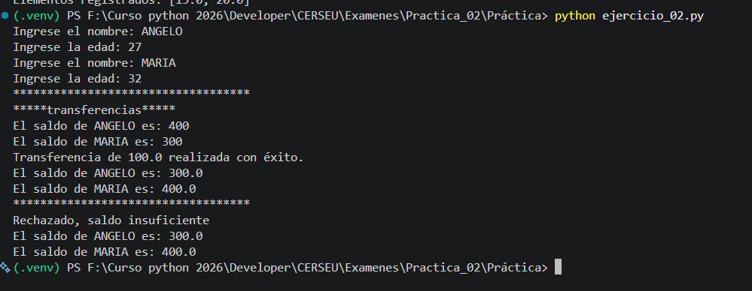

EJERCICIO 03


